**Illustrator**

Alt + Scroll del mouse hacia adentro: Aumenta el zoom

Alt + Scroll del mouse hacia afuera: Disminuye el zoom

Ctrl + Scroll del mouse: Se mueve hacia la izquierda y la derecha

Shift y el Scroll del mouse: Se mueve para arriba y para abajo

P: Activa la herramienta pluma

T: Activa la herramienta el texto

Barra Espaciadora: Activa la herramienta mano

Tecla Tab: Oculta la barra de herramientas

A: selecciona la herramienta de selección directa

¿Para qué sirve la herramienta de selección directa (Flecha blanca)?

V: selecciona la herramienta de selección

Shift X: Intercambia rellenos y trazos

Cuando estás en modo pluma y presionas la barra espaciadora: Mueve la hoja

Cuando estás en modo pluma y oprimes la tecla Alt. Toma en nudo en punta y puede volverlo en curva

F5: Selecciona la herramienta pincel

Doble Clic en el pincel y selecciono rellenar nuevos trazos de pincel

Pluma:

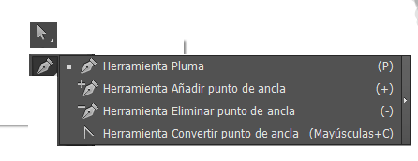

¿Qué es un nodo?: son los puntos donde la imagen cambia

¿Qué es un manejador?: para mover un nodo y darle curva

Herramienta pluma + Alt: toma un nodo y lo convierte en curva

Has un triángulo con la herramienta pluma, ahora oprime la tecla Alt y acércate a uno de las esquinas del triángulo y trata de redondearlo.

Una vez redondeado oprime la tecla Alt y ubícate sobre un manejador y describe qué sucede: se vuelve una curva el manejador

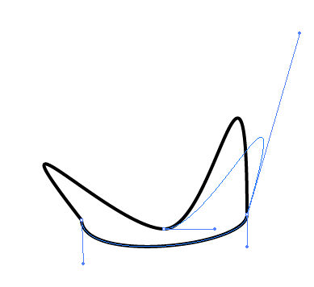

Ahora vuelve al triángulo con líneas redondeadas y trata de volver la a punta con la tecla Alt y la pluma, recuerda que debes usar la herramienta de selección directa para seleccionar el triángulo y que te salgan los nodos y los manejadores.

Herramienta selección + Alt: Crea un círculo, selecciónalo con la tecla v y luego oprime la tecla Alt y arrastra el objeto a otro lugar. ¿Qué sucede?

Ahora oprime Ctrl + D Qué pasa?: Se duplica cuantas veces lo necesite

Copiar y Pegar

Selecciona un objeto y dale Ctrl C ahora Ctrl V: lo pega a un lado

Selecciona un objeto y dale Ctrl C ahora Ctrl F: lo pega en el mismo sitio

**Unir dos puntos:**

Seleccionas los puntos a unir con la flecha de Herramienta Selección directa, oprime la tecla Alt mientras seleccionas los puntos y luego da Ctrl + J:

**Notas:**

* **Si al pasar una imagen a ilustrator te sale una X atravesando la imagen debes dar clic en incrustar, de lo contrario al guardar el documento esa imagen no quedará guardada.**
* **Cuando hayas terminado con la herramienta pluma oprime la tecla Ctrl y clic en otra parte para desactivar la herramienta pluma.**
* **Cuanto estés trabajando con la pluma y la curva que sigue es muy diferente a la que estás trabajando da clic en el último nodo para eliminar un manejador y ya no te querrá copiar la forma de la curva que estabas haciendo.**